 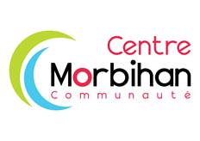

**STAGES DE NATATION ETE 2021**

**Public :**  - *Enfants à partir de 5 ans (grande section de maternelle)*

**Jours et Heures :**  *- Du lundi 12 juillet au Vendredi 28 août 2021*

* *5 cours par semaine du lundi au vendredi à 10h ou à 11h*

**Durée de la séance :** - *45 minutes*

**Niveaux :** - *Familiarisation / Initiation / Perfectionnement*

**Inscriptions:** *- A l’accueil du centre aquatique,*

* *Par téléphone au 02 97 51 08 95*
* *Par mèl : trieau@cmc.bzh*

**Tarifs:** - *42.55€ les 5 séances / 79.25€ les 10 séances*